京都大学（桂）総合研究棟５、（桂）福利・保健管理棟
施設整備事業 入札説明会及び現地見学会 案内図

【入札説明会】
・開催日時：平成15年3月１7日（金）午後2:00～
・開催場所：京都大学本部構内 （法・経）総合研究棟２階 会議室

（なお当日は駐車場はございませんので公共交通機関を御利用下さい。）

［京都大学 本部構内］
京都市左京区吉田本町

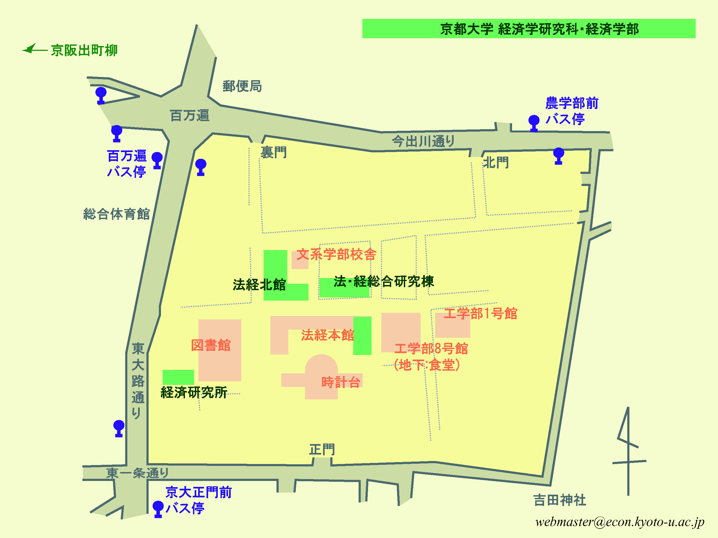
入札説明会会場

（交通案内）
JR京都駅から
JR 奈良線で約 3 分東福寺で下車、京阪電車に乗り換え約 11 分出町柳で下車、
東へ徒歩 10 分

烏丸中央口側バスターミナルより:
A2 乗り場から特 17 系統で約 25-45 分、百万遍下車、徒歩 5 分
A3 乗り場から 206 系統で約 25-45 分、京大正門前(旧東一条)下車、徒歩 5 分

地下鉄烏丸線京都駅(JR 京都駅地下)から地下鉄烏丸線(北山方面行き)で約 11 分、
今出川駅下車、市バス 201 系統または 203 系統(百万遍方面)へ乗りかえて 約 5-10 分、百万遍下車、徒歩 5 分

京阪電車から
京阪出町柳駅下車東へ徒歩 10 分

阪急電車から
阪急電車四条河原町駅より:
京阪電車四条京阪駅まで東へ歩き、京阪電車へ乗り換え
市バス特 17 系統または 17 系統、百万遍下車、徒歩 5 分
市バス 11 系統、百万遍下車、徒歩 5 分
市バス 201 系統、京大正門前(旧東一条)下車、徒歩 5 分

【現地見学会】
・開催日時：平成15年3月18日（金）午前:11:00～
・開催場所：京都大学 桂キャンパス
・集合場所：御陵公園

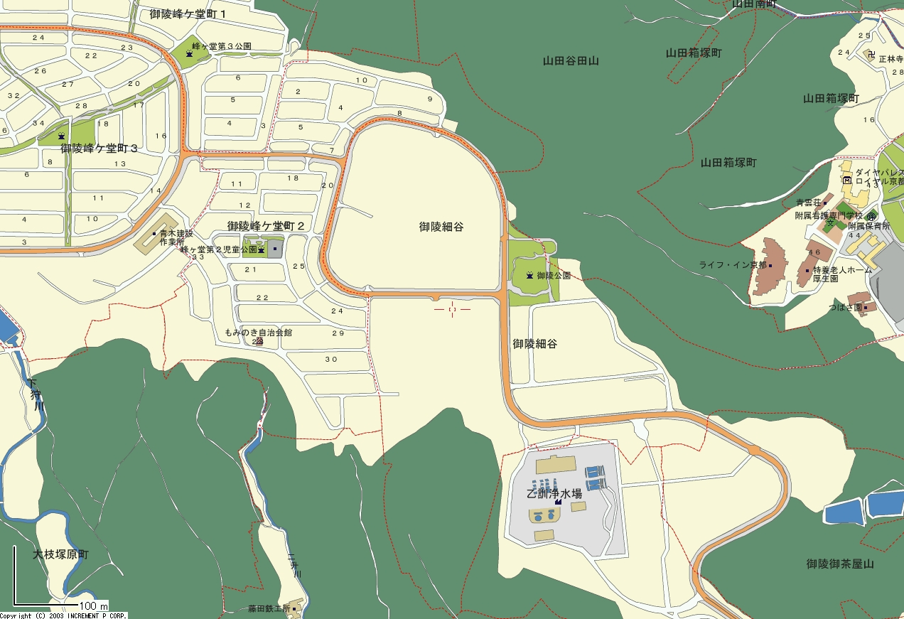
集合場所

（交通案内）
阪急電車から
阪急電車 桂駅より:
桂駅西口から京都市バス「西7」号系統・国道中山 桂御陵坂ゆきに乗車、約30 分
「西6」号系統・桂坂中央 桂御陵坂ゆきに乗車、約30 分
若しくはタクシー利用で約15分

